廠商上傳電子發票步驟

廠商登陸EP平臺，進入請款畫面，點擊“上傳原版電子發票附件”，從電腦上選擇需要上傳的電子發票

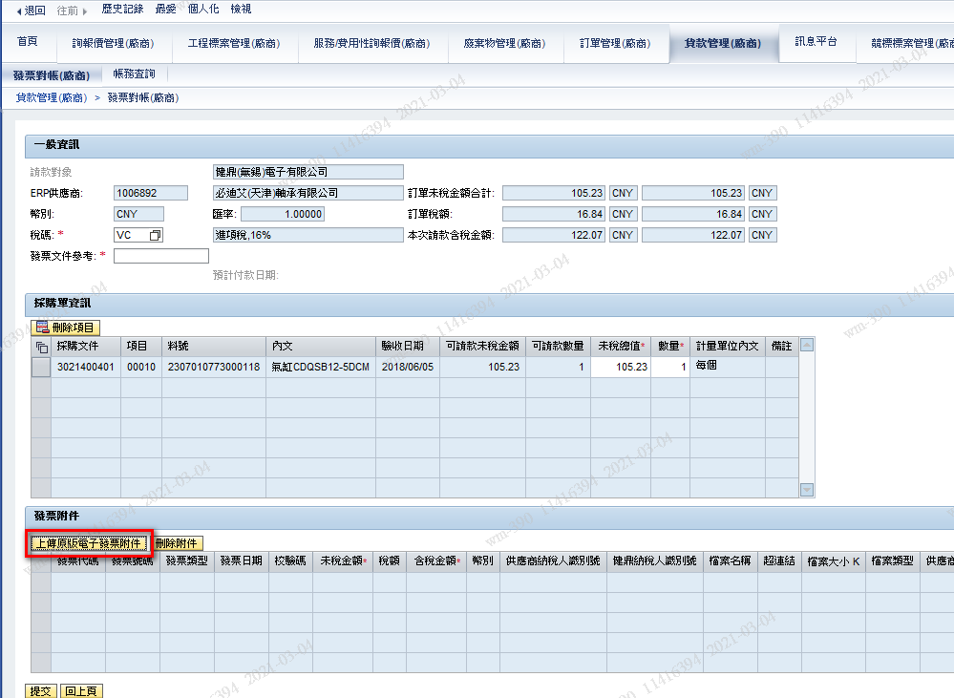

上傳的電子發票信息會顯示在下方列表中

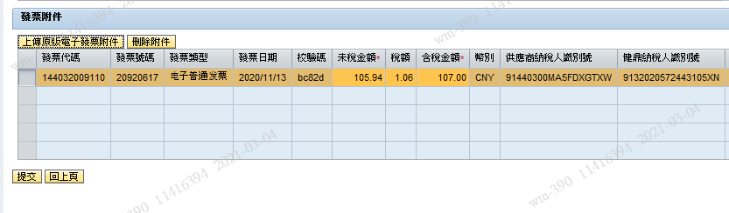

點擊提交后顯示“附件存檔成功”

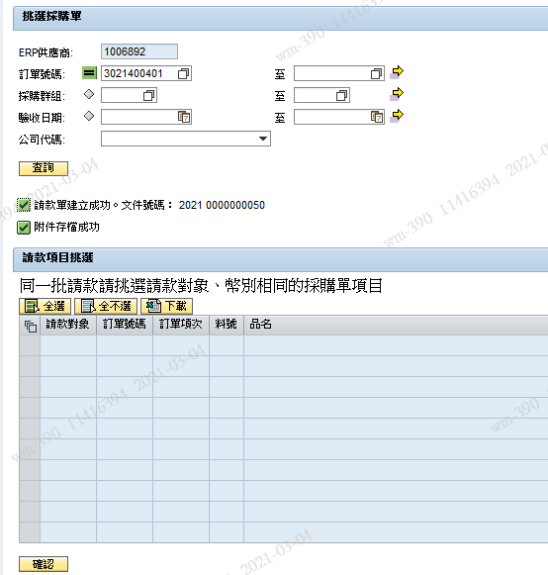

採購登陸EP平臺，進入請款畫面，選擇廠商的請款單，可以看到廠商上傳的發票文件

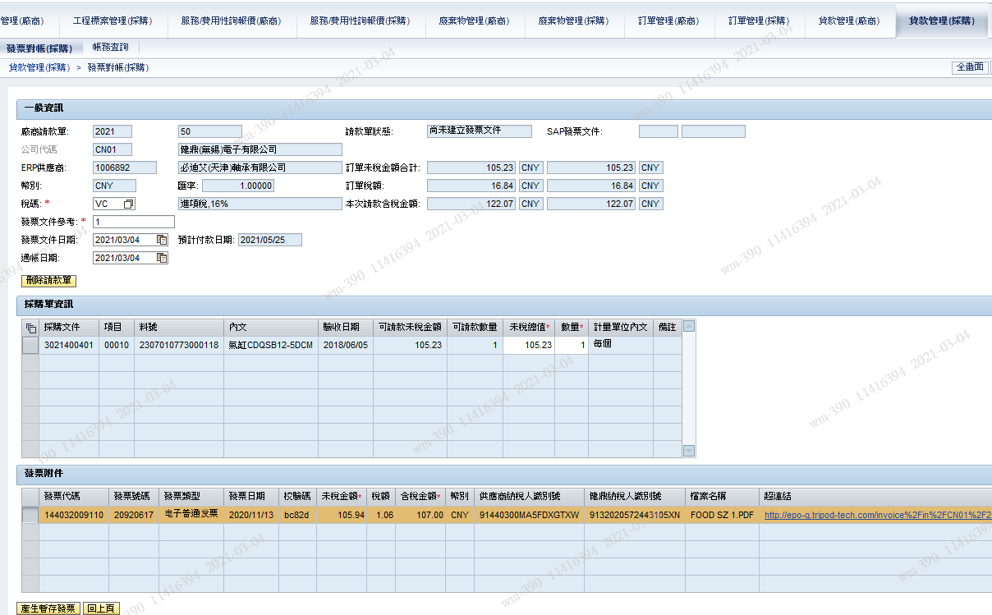

點擊“產生暫存發票”，提示暫存發票建立成功

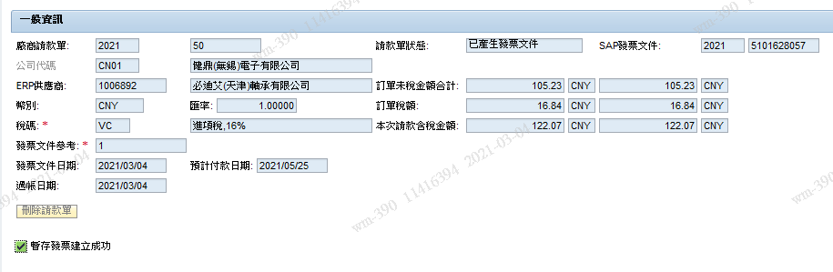

登陸SAP，用MIR7或MIR4查看暫存發票，在附件清單中可以查看上傳的電子發票

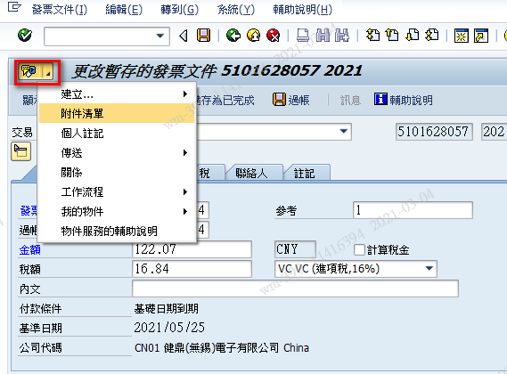

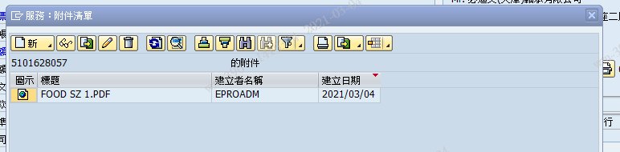

採購修改供應商上傳的發票步驟

登入SAP Portal

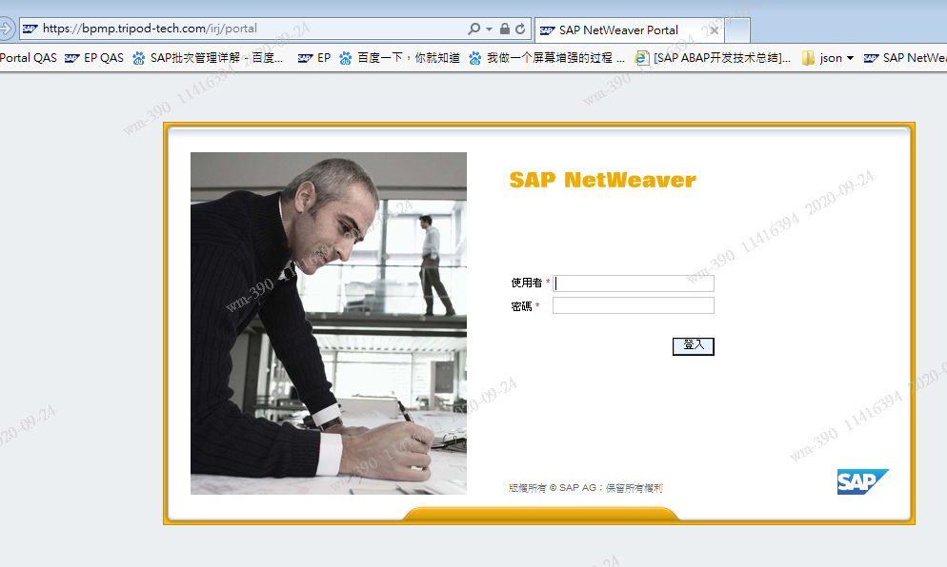

電子發票管理→進項→供應商發票管理

輸入條件查詢暫存發票

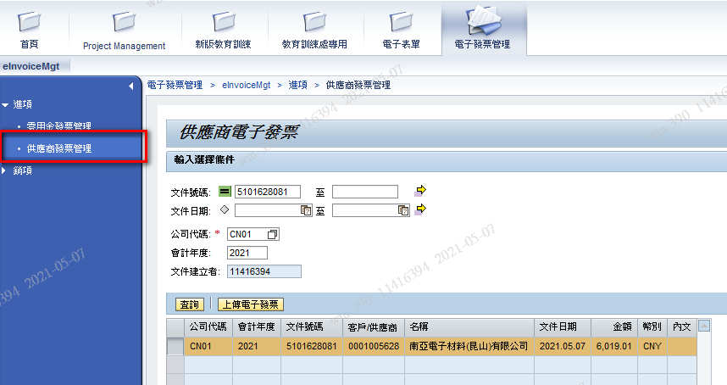

選中暫存發票，點擊“上傳電子發票”

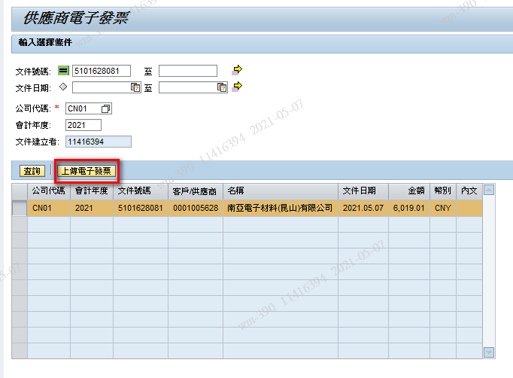

上傳原版電子發票附件→瀏覽→選擇電子發票

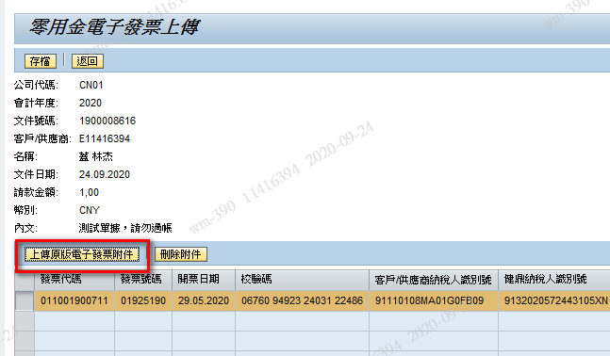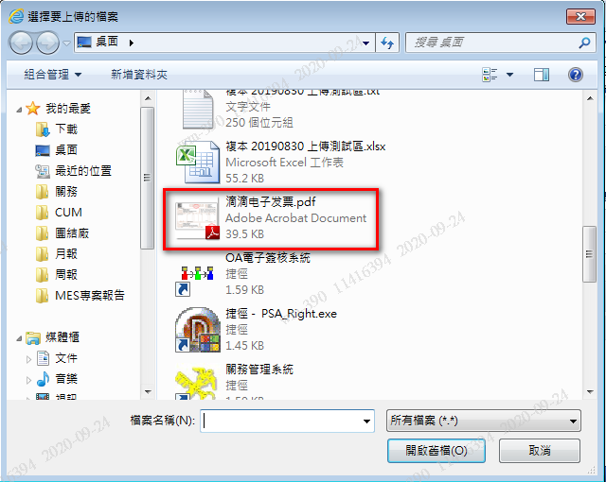

點擊“存檔”，提示存檔成功

